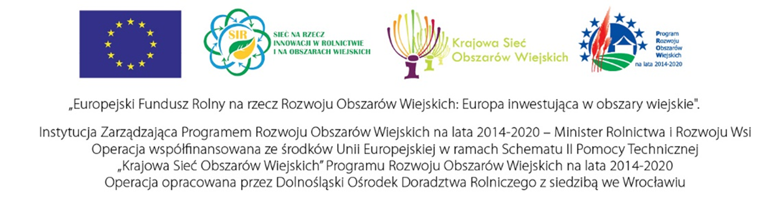
PROGRAM WARSZTATÓW
„Woda w rolnictwie – dobre praktyki gospodarowania zasobami wodnymi”
24-25 lutego 2022 r., Hotel Amalia, Kudowa Zdrój
ul. Zdrojowa 35
57-350 Kudowa Zdrój

24 lutego (czwartek)
9:30-10:00 | Rejestracja uczestników i serwis kawowy
10:00-12:30 | I część – „Wyzwania dla gospodarki wodnej na Dolnym Śląsku”. Wypracowanie rozwiązań do wykorzystania podczas wyjazdów studyjnych realizowanych w ramach pozostałych operacji z Planu operacyjnego KSOW na lata 2022-2023
12:30-12:45 | Serwis kawowy
12:45-14:45 | II część – „Możliwe rozwiązania sprzyjające racjonalnemu wykorzystaniu zasobów wodnych na Dolnym Śląsku”.  Wypracowanie rozwiązań do wykorzystania podczas wyjazdów studyjnych realizowanych w ramach pozostałych operacji z Planu operacyjnego KSOW na lata 2022-2023
15:00-16:00 | Przerwa obiadowa
16:00-17:00 | Podsumowanie 1. dnia warsztatów – dyskusja
17:00-17:15 | Serwis kawowy
19:00-20:00 | Kolacja
25 lutego (piątek)
7:30-8:30 | Śniadanie
9:00-11:30 | Dobre praktyki w zakresie gospodarowania wodą – wymiana doświadczeń, spostrzeżeń i potencjalnych rozwiązań, rola Lokalnych Partnerstw ds. Wody.  Wypracowanie rozwiązań do wykorzystania podczas wyjazdów studyjnych realizowanych w ramach pozostałych operacji z Planu operacyjnego KSOW na lata 2022-2023
11:30-11:45 | Serwis kawowy
12:00-14:00 | Ocena innowacyjnych rozwiązań dla gospodarki wodnej  i możliwości ich wdrażania – praca w grupach.  Wypracowanie rozwiązań do wykorzystania podczas wyjazdów studyjnych realizowanych w ramach pozostałych operacji z Planu operacyjnego KSOW na lata 2022-2023.  Podsumowanie warsztatów.
14:00-15:00 | Przerwa obiadowa

